|  |  |  |
| --- | --- | --- |
| **المــــجال التعلمي الثاني : المخططات الانسيابية والخوارزميات**  **الــــــــوحدة الـــــتعليمية 5: التعليمات الأساسية**  **الـــــــــــــوسائل المـــــــــستعملة:سبورة بیضاء + قلم خاص+ الكتاب المدرسي + جهاز العرض الرقمي إن أمكن+ حاسوب.**  المــــــــــــــــــــــــــــــــــــــــــــــــــــــــــــــــــــــــــــــــــــــــــــــــــدة:**2 ساعة**  **الاهداف التعليمية : التعرف على التعليمة التكرارية وأنواعها** |  | **المادة:معلوماتية.**  **الأستاذة:سعاد بوترعي.**  **المستوى: سنة أولى ثانوي علمي**  **الـــــــكفاءة المــــــــستهدفة: يتعرف على التعليمات الأساسية في الخوارزميات**  **المصدر أو المراجع: الانترنت + الكتاب المدرسي + مذكرات أساتذة في نفس المادة** |

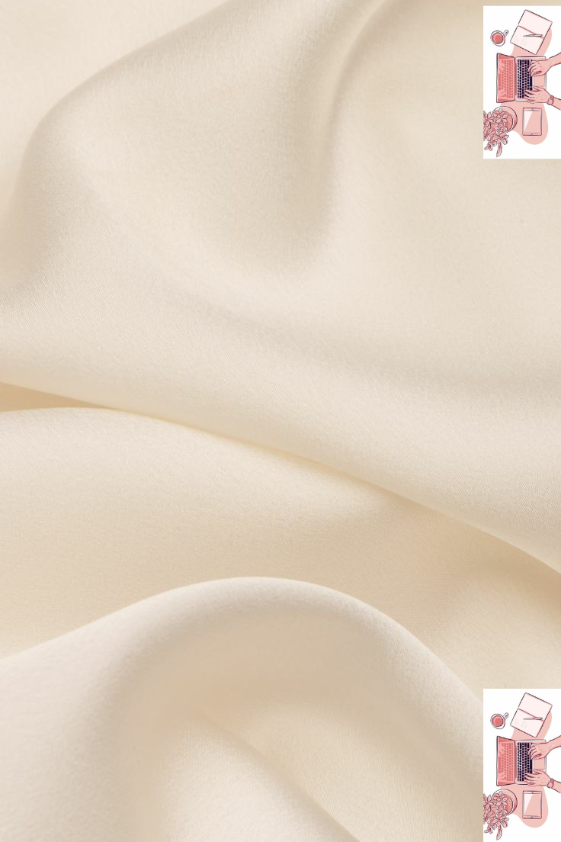

**الوحدة التعليمة: التعليمة التكرارية**

**Pour et tant que**

|  |  |  |  |  |  |  |  |
| --- | --- | --- | --- | --- | --- | --- | --- |
| **الوقت** | **المهارات** | **الأنشطة** | | | | **السير المنهجي للوحدة** | **المراحل التعليمية** |
| **الاستراتيجيات المستعملة** | **أسئلة الدرس** | **دور المتعلم** | **دور المعلم** |
| **2 د**  **10د** | * **بناء الآراء و الأفكار و وجهات النظر** * **تعلم آداب الحوار** | **شخصية قيادة ديمقراطية** |  | * **الجلوس واستخراج الوثائق** * **التركيز ولانتباه** | * **تنظيف السبورة**   **كتابة العناوين(المجال+الوحدة الكفاءة المستهدفة+الأهداف التعليمية )** |  | **مرحلة التحضير** |
| * **طريقة المناقشة** | * **ما هي التعليمة التي من خلالها كتابة الجملة سبع مرات** | **-إجابات متوقعة**  **- الخوارزميات**  **- التعليمة الشرطية**  **التعليمة الشرطية البسيطة والاختيارية** | **من يذكرنا بالدرس السابق للحصة النظرية ؟**  **اكتب خوارزمية تسمح بكتابة جملة " 1ج م ع ت 1" سبع مرات** | **التذكير بالدرس النظري**  **الإشكالية**  **4ced0a8a6cf53c85db685e1af47435b8.jpg** | **مرحلة الانطلاق**  **4906974a1489f0279ff24199de5e9778.jpg** |

|  |  |  |  |  |  |  |  |
| --- | --- | --- | --- | --- | --- | --- | --- |
| 38د | * **التذكر** * **طر ح الأسئلة** * **التركيز** * **الانتباه** | **العصف الذهني** | ماهو تعريف التعليمة التكرارية   * ماهي انواع التعليمة التكرارية * ماهو تعريف التعليمة التكرارية pour * ماهو الشكل النظامي لتعليمة التكرارية pour * ماهو تعريف التعليمة التكرارية tant que * ماهو الشكل النظامي * لتعليمة التكرارية | * **محاولة الإجابة على النشاطات المقدمة من طرف الأستاذ من خلال المكتسبات القبلية** * **يسمع ويناقش** * **طرح الأسئلة على الأستاذ** * **يدون على الكراس عند إشارة الأستاذ** | نشاط 1: هل توجد طريقة أخرى لكتابة الجملة دون تكرار التعليمة الكتابة   * ما هو تعريف التعليمة التكرارية   نشاط 2: هل توجد طريقة واحدة او عدة طريق لكتابة  الخوارزمية   * انواع التعليمة التكرارية * التعليمة التكرارية pour   مثال : التعليمة التكرارية pour   * اكتب خوارزمية تسمح بجمع الاعداد من 1 ال 5 * **التعليمة التكرارية tant que** | * **التعليمة التكرارية** * **أنواع التعليمة التكرارية** * **التعليمة التكرارية pour والشكل النظامي** * **التعليمة التكرارية tant que والشكل النظامي** | **مرحلة البناء**  9b3d5a8c8b30ec5fb30c2b819e68abc3.jpg |
| 10د | * **الفهم** | **التعلم التعاوني** | **مالفرق بين التعليمة التكرارية pour et tant que** | **محاولة الإجابة**  **على السؤال** | نشاط 9: اكتب خوارزمية تسمح بكتابة الجملة " أولى علمي 1" سبع مرات باستعمال الحلقة pour et **tantque**  يحاول الأستاذ الاستماع إلى جميع الإجابات وتصحيح في حالة الخطأ والتثمين في حالة الصواب | **تقيم الكفاءة** | **مرحلة التقويم**  81695756ee31f88644904281c03ade56.jpg  280205e1d9c959499818bce7491fa308.jpg |

